О точном решении трехмерной задачи о взаимодействии точечного заряда и диэлектрика с нелинейной восприимчивостью
Тинтул М.А.
аспирант
Московский Государственный университет имени М.В. Ломоносова, физический факультет, Москва, Россия
maksim.tintul@mail.ru
Задачи электростатики о диэлектриках с нелинейной восприимчивостью имеют большое значение как в теоретическом, так и в прикладном аспектах. Подобные среды обладают рядом уникальных свойств по сравнению с другими веществами [3,5]. Для поиска и изучения свойств этих сред разрабатываются новые вычислительные методы, изучаются новые композитные материалы и наноматериалы на основе изоляторов [1,2,4]. Они находят применение в задачах микроэлектроники, интегральной фотоники и многих других.
Из названных выше прикладных задач одной из наиболее важных является электростатическая задача о взаимодействии точечного заряда с полубесконечной сегнетоэлектрической средой. Пусть точечный заряд q находится на расстоянии h от плоской границы раздела двух полупространств, заполненных веществом с диэлектрическими проницаемостями $ε_{1}=1$ и $ε_{2}=ε(\vec{E})$ соответственно (см. рис. 1). Среда, заполняющая нижнее полупространство, является диэлектриком с нелинейной восприимчивостью. Её вектор поляризации связан с напряженностью электрического поля следующим выражением:
$\vec{P}\left(\vec{E}\right)=P_{s}\left(1-e^{-E/E_{cr}}\right)\frac{\vec{E}}{E}$, (1)
где $P_{s}$ – поляризация насыщения, $E_{cr}$ – критическое значение поля.
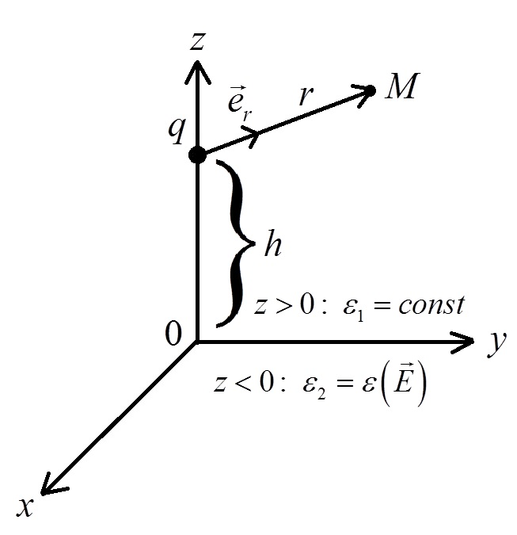
Рис.1. Постановка задачи.

Математическая постановка задачи включается в себя уравнение для потенциала электрического поля по обе стороны от границы раздела, граничные условия на границе раздела сред и условия нормировки потенциала. Точное решение этой задачи было неизвестно.
В данной работе построено точное решение этой задачи в квадратурах, которое сводится к вычислению нескольких интегралов. Это решение справедливо как для малых полей (когда нелинейный отклик диэлектрика мал), так и для больших величин поля (при которых нелинейность становится значительной).
Литература
- C. C. Wang, G. Pilania, S. A. Boggs, S. Kumar, C. Breneman, R. Ramprasad, “Computational strategies for polymer dielectrics design”, Polymer, 55:4 (2014), 979–988.

- J. Liu, M. Zhang, L. Guan et al., “Preparation of BT/GNP/PS/PVDF composites with controllable phase structure and dielectric properties”, Polymer Testing, 100 (2021), 107236, 10 pp.

- J. Shi, A. H. Akbarzadeh, “Hierarchical cellular ferroelectric metamaterials: A design motif to enhance multifunctional figures of merit”, Comp. Struct., 250 (2020), 112395, 20 pp.

- L. Chen, L. Yan, Y. Guo et al., “Chemically functionalized multi-walled CNTs induced phase behaviors of poly (Vinylidene Fluoride) nanocomposites and its dielectric properties”, Synthetic Metals, 269 (2020), 116555, 10 pp.

- T. Wei, K. Liu, P. Fan et al., “Novel NaNbO3–Sr0.7Bi0.2TiO3 lead-free dielectric ceramics with excellent energy storage properties”, Ceram. Int., 47:3 (2001), 3713–3719.

